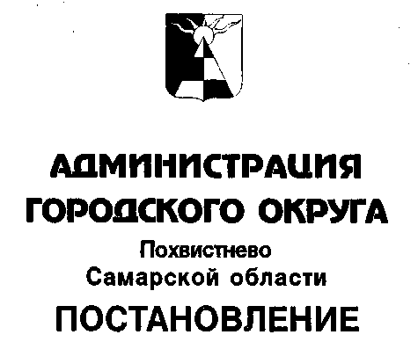
от _________________ № _________

О внесении изменений в постановление
Администрации городского округа
от 05.12.2022 №1375 «Об утверждении
административного регламента
предоставления муниципальной услуги
«Выдача градостроительного плана
земельного участка»

Рассмотрев материалы, представленные отделом архитектуры и градостроительства МКУ «Управление ГЖКХ», во исполнение Постановления Правительства Российской Федерации от 25.12.2021 № 2490 "Об утверждении исчерпывающего перечня документов, сведений, материалов, согласований, предусмотренных нормативными правовыми актами Российской Федерации и необходимых застройщику, техническому заказчику для выполнения предусмотренных частями 3 - 7 статьи 52 Градостроительного кодекса Российской Федерации мероприятий при реализации проекта по строительству объекта капитального строительства, и признании утратившими силу некоторых актов и отдельных положений некоторых актов Правительства Российской Федерации", руководствуясь статьей 23 Устава городского округа, Администрация городского округа Похвистнево

ПОСТАНОВЛЯЕТ:

1. Внести в административный регламент предоставления муниципальной услуги «Выдача градостроительного плана земельного участка», утвержденный постановлением Администрации городского округа от 05.12.2022 №1375, следующие изменения:
1.1.В разделе 2.6 в пункте 2.6.1. подпункт 4 признать утратившим силу.
2. Опубликовать настоящее постановление в газете «Похвистневский вестник» и разместить на официальном сайте Администрации городского округа Похвистнево.
3. Настоящее постановление вступает в силу со дня его опубликования.
4. Контроль за исполнением настоящего постановления возложить на Первого заместителя Главы городского округа Е.А. Пензина.

И.о. Главы городского округа Е.А. Пензин

И.В.Голубь 24697

